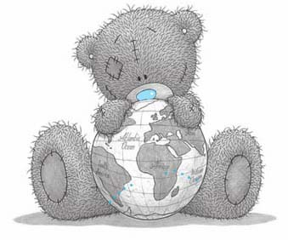
Три вещи никогда не возвращаются обратно:
~~~~Время, слово, возможность~~~~
Три вещи не следует терять:
~~~~Спокойствие, надежду, честь~~~~
Три вещи в жизни наиболее ценны:
~~~~Любовь, убеждения, дружба~~~~
Три вещи в жизни никогда не надежны:
~~~~Власть, удача, состояние~~~~
Три вещи определяют человека:
~~~~Труд, честность, достижения~~~~
Три вещи разрушают человека:
~~~~Вредные привычки, гордыня, злость ~~~~
P.S. но иногда пока все поймешь, пройдет целая жизнь

